２）「きたほなみ」³¹⁾ 製粉性およびめん色に優れる秋まき小麦新品種
平成17年から麦作経営安定資金および契約生産奨励金の設定と共に、灰分含有率、蛋白含有率、容積重、フォーリングナンバーの4項目の分析値による新ランク区分が導入された。これらの基準のクリアーに対応できる品質向上と生産安定の要望に答えるため、「きたほなみ」が普及に移された。
「きたほなみ」は、「ホクシン」と比較してやや早生（2日）で、製粉性、製めん適性（めん色）が優れ、多収である。穂発芽性（やや難）、赤かび病抵抗性（中）、赤さび病抵抗性（やや強）、コムギ縞萎縮病抵抗性（やや弱）が「ホクシン」より優れる。
コムギ縞萎縮病抵抗性が“やや弱”なので多発圃場を除き、北海道の秋まき小麦栽培地帯に適応する。

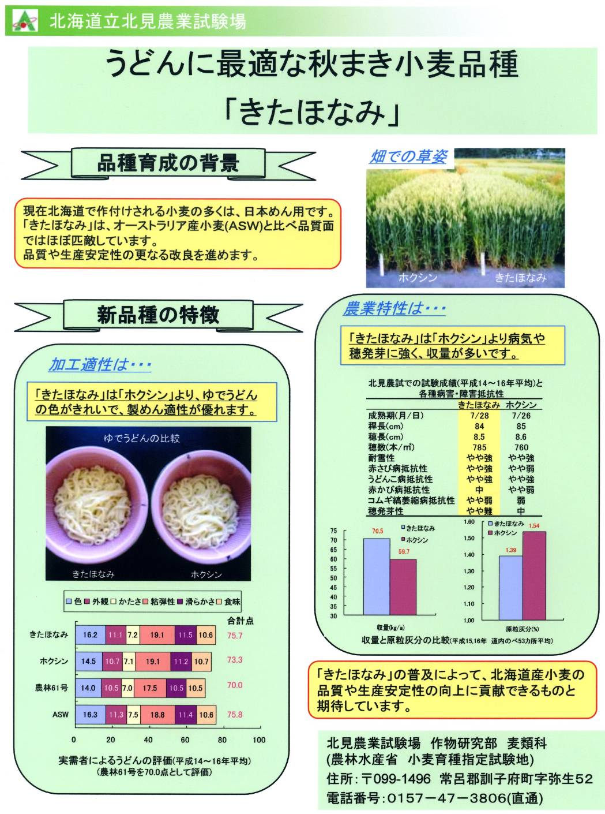
（１）北見農試ホームページでは、「きたほなみ」の長所を以下のように取りまとめて紹介している¹⁵⁾（図６）

図６

（２）農林省の農林水産技術会議事務局は、「きたほなみ」を研究成果10大トピックスに選出し、以下のように様に評価している³⁷⁾。
ホーム > 研究成果の注目株 > 農林水産研究成果10大トピックス >

オーストラリア産に匹敵する高品質で、しかも多収。日本めん用小麦新品種「きたほなみ」－国産小麦の品質と生産性の向上に期待ー ・印刷用（PDF：119MB） より

①当該研究成果のポイント 北海道立北見農業試験場（農林水産省小麦育種指定試験地）は、小麦粉の色、うどんの加工適性

がオーストラリア産小麦「ASW」に匹敵する品質で、製粉性が優れ、多収で穂発芽に強い日本めん用

の小麦新品種「きたほなみ」を育成した。
＜本研究は、農林水産省指定試験事業により得られた成果である。＞

図７
図８
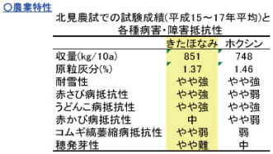

「きたほなみ」は病気や穂発芽に強く、収量が多い

②期待される効果・今後の展開など
北海道は国内産小麦の約6割を生産し、そのうち約9割は日本めん用品種「ホクシン」である。国内産小麦のめん用としての品質は西オーストラリア産小麦銘柄「ASW」に比べ粉の色や製粉性で劣っていたため、実需者からは改良を求められていた。新品種「きたほなみ」は粉の色や製粉性が改良され、うどんの加工適性が「ASW」に匹敵する品質である。また、収量が「ホクシン」よりも多く、穂発芽耐性や病害耐性が優れているなど、栽培適性も改良されている。
以上のことから、「きたほなみ」は「ホクシン」に替わって栽培されることにより、国内産小麦の生産性と品質、両方の向上が期待される品種である。
担当研究所 名北海道立北見農業試験場 農林水産省小麦育種指定試験地
担当者名 北海道立北見農業試験場作物研究部麦類科 吉村康弘
農林水産省小麦育種指定試験地 主任

15)北海道立北見農業試験場：うどんに最適な秋まき小麦品種「きたほなみ」
http://www.agri.pref.hokkaido.jp/kitami/sosiki/mugirui/k81.pdf，(作物研究部麦類科）
31)農業・食品産業技術総合研究機構作物研究所：成果情報一覧，平成18年度，製粉性およびめん色に優れる秋まき小麦新品種候補系統「きたほなみ」，
http://nics.naro.affrc.go.jp/seika/h18/d18014.html，（吉村康弘ら）
37)農林水産技術会議：研究成果の注目株，農林水産研究成果10大トピックス，日本めん用小麦新品種「きたほなみ」，http://www.s.affrc.go.jp/docs/10topics/2007/topics8.htm，（吉村康弘）

